关于促进粮食体系转型促进经济实惠健康饮食并应对粮食不安全和营养不良主要成因的最佳实践的征集通知

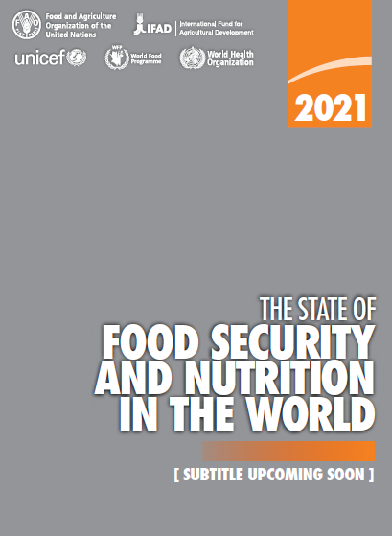
提交表格（总字数在2000字之内）
2021年版《世界粮食安全与营养状况》跨机构执笔团队邀请各位分享有关最佳实践和经验教训的实际案例，说明应当如何以十分切实和创新的方式推动粮食体系转型，从而改善对富有营养食物和经济实惠健康饮食的享有。
在对最佳实践和/或经验教训的实例（个案研究）进行描述时，谨请各位对以下方面加以说明：
- 对 粮食体系背景 加以说明（涉及哪些粮食体系组成部分、农村还是城市等等）。
- 在相辅相成的各项政策、投资或干预措施的指导下所采取的 多学科方法。
- 有关政策、投资或干预措施应对两个或两个以上粮食不安全和营养不良主要动因的方式（包括：冲突、气候变异和极端情况、经济放缓和衰退、贫困和不平等、新冠病毒疫情的经济和健康影响等）。
- 明确说明最佳实践（和经验教训）如何促进（或预期促进）粮食体系转型。
- 发生的转型性变化以何种方式有助于改善健康饮食的经济实惠性（例如提高人们的购买力和/或降低富有营养食物的成本）。

以下各项将为这些主要信息点提供指导。请使用本提交表格分享有关粮食体系转型的最佳实践和经验教训的实例。提交表格完成后请上传到：http://www.fao.org/fsnforum/zh/activities/discussions/SOFI_transforming_food_systems 或发送邮件至fsn-moderator@fao.org。

欢迎用所有六种联合国语言（英文、法文、西班牙文、俄文、阿拉伯文和中文）提交。本征集通知截止日期为2021年3月31日。

提交人 （姓名/机构）

所提交实例（个案研究）的题目

国别背景/位置 （全国/地方；城市/农村）

粮食安全与营养背景以及影响粮食安全与营养的根本成因
(即冲突、气候变异和极端情况、经济放缓和衰退、新冠病毒疫情或防控措施、以及/或持续性贫困和不平等）

粮食体系类型 / 所考查的粮食体系组成部分的主要特征（请对粮食体系组成部分之间的挑战、相互联系和互补性加以说明）

有关政策、投资和/或干预措施的共同目标 （a、b和或c）
- 增强对外部冲击和应力（如气候、冲突、经济、新冠病毒疫情）的复原力
- 应对饥饿和营养不良的深层结构性成因（如贫困、不平等）
- 以可持续方式推动粮食体系转型，降低富有营养食物的成本和/或改善健康饮食的经济实惠性

有关扶持政策、投资和/或干预措施的主要特征

参与所提供的实例的制定和实施工作的主要主体和利益相关者 （亦请说明在何种程度上采用了多利益相关者和参与式方法）

粮食体系方面的干预措施与其他体系之间是否存在重要联系?（如卫生体系、环境体系和/或社会保护体系）

请简要说明采取有关政策、投资和/或举措从而改善粮食安全与营养状况后具体粮食体系的主要创新性和/转型性变革的情况 （请注意“转型性变革”是指不“墨守成规”的创新性、前瞻性变革）

请简要说明所面临的挑战 （任何折衷方案以及管理这些折衷方案的方式）和/或采取了所提交的最佳实践后所实现的效率增益（如双赢局面）

你所提交的案例能够得出的主要经验教训 （包括正反两个方面）以及这些经验教训是否能够在具有类似特点的其他情况下得到应用

主要信息概要

《世界粮食安全与营养装状况》跨机构执笔团队由粮农组织、农发基金、儿基会、世卫组织和粮食署的技术专家组成。
粮食体系由参与粮食生产、储存、包装、加工、分销、消费和处置的所有要素和所有主体构成，包括对这些活动造成影响以及被这些活动所影响的社会、政治、经济和环境体系（Parsons, K. & Hawkes, C., 2018）。亦参见粮安委高级别专家组粮食体系示意图，2020。 《粮食安全与营养：构建迈向2030年的全球话语》，高级别专家组报告第15号。

